亚旭电子科技（江苏）有限公司4600KW分布式光伏发电项目

监 理 周 报
（5月 第2周 共累计6周）

编 制 时 间：2022.05.14.
监理单位编制人：刘德文
监理单位审核人：王 超

常州正衡电力工程监理有限公司
亚旭电子科技（江苏）有限公司4600KW分布式光伏发电项目监理部

项目名称：亚旭电子科技（江苏）有限公司4600KW分布式光伏发电项目
建设单位：京能源深（苏州）能源科技有限公司
监理单位：常州正衡电力工程监理有限公司
施工单位：苏州淞吴电力科技有限公司
设计单位：苏州苏晟鹿能电力工程咨询管理有限公司
一、工程概况:
本项目为屋顶分布式光伏发电项目，拟利用亚旭电子科技(江苏）有限公司的10个厂房屋顶（混泥土和彩钢瓦结构）约 6万平方米，采用GCL-M10/72H-550单晶光伏组件8368块，合计装机容量4602.4KW。发电系统采用组串式结构每个组串由18块光伏组件组成，共接入32台125kW及3台70kW组串式逆变器,逆变为交流后接入1台1000KVA,1台2000KVA和1台1600KVA升压变压器，升压箱变接入预装式汇流站，构成一个光伏10KV升压系统。电站建立数据采集监控系统，具备数据上传功能。 发电量消纳方式为：自发自用、余电上网。
二、施工概述：本周对三台箱变进行吊装就位，高、低压电缆终端制作、安装、调试；二次电缆、通讯电缆敷设接线、调试；三厂屋面直流电缆敷设，组串、桥架跨接线安装；员工宿舍楼、理级楼电缆敷设等；
三、工程项目进度情况一览表
1、土建工程（土方工程、支架基础、场地及地下设施、建（构）筑物、设备基础、电缆沟等）
序号 | 单位工程 | 分部分项工程 | 上周计划完成内容 | 本周实际完成内容 | 累计完成工程量（%）
1 |  | 箱变基础 |  |  | 100%
2 |  | 预制舱基础 |  |  | 100%
3 |  | 电缆井施工 |  |  | 100%
4 |  | 二次室装修 |  |  | 100%
2、安装工程（支架、光伏组件、汇流箱、逆变器、电气二次系统、防雷与接地、架空线路及电缆、其他电气安装等）
序号 | 单位工程 | 分部分项工程 | 上周计划完成内容 | 本周实际完成内容 | 累计完成工程量（%）
1 |  | 支架安装 |  | 0% | 85%
2 |  | 组件安装 |  | 20 % | 85%
3 |  | 逆变器安装 |  | 20% | 90%
4 |  | 电缆敷设 |  | 5% | 85%
5 |  | 桥架、接地安装 |  | 10% | 90%
6 |  | 一二次设备安装调试 |  | 70% | 70%
3、进度情况分析：由于疫情影响等原因，材料进场滞后，导致施工进度滞后。
四、进场材料、构配件、设备一览表
序号 | （进场材料、构配件、设备）名称 | 进场时间  （年月日） | 进场数量  （单位） | 拟用部位
1 | 组件 | 2022.3.14 | 8368块 | 光伏屋面
2 | 支架夹具 | 2022.1.18 | 4.6MW | 光伏屋面
3 | 逆变器 | 2022.3.9 | 35台 | 光伏屋面
4 | 桥架 | 2022.3.25 | 4.6MW | 光伏屋面
5 | 二次设备 | 2022.4.29 | 1套 | 二次室
6 | 箱式变压器 | 2022.5.8 | 3台 | 升压站
7 | 预制舱 | 2022.4.27 | 1 | 升压站
五、现场人员配置情况
1、监理单位：常州正衡电力工程监理有限公司
管理人员：王超、刘德文
2、施工单位：苏州淞吴电力科技有限公司
（1）管理人员：陈洪伟
（2）生产工人：徐国勇
土建专业:
安装专业：
六、施工质量检查情况
序号 | 检查验收内容 | 具体内容 | 对应形成文件名称
1 | 材料、构配件、设备进场验收 | 1、 组件 | 开箱记录1份
 |  | 2、逆变器 | 开箱记录1份
 |  | 3、直流电缆 | 平行检验1份
 |  | 4、交流电缆 | 平行检验1份
 |  | 5、
2 | 监理旁站项目 | 1、安全旁站 | 安全旁站2份
 |  | 2、质量旁站 | 支架安装质量旁站1份
 |  | 3、质量旁站 | 组件安装质量旁站1份
 |  | 4、
 |  | 5
3 | 施工质量检查记录 | 1、支架安装质量检查 | 检查记录1份
 |  | 2、组件安装质量检查 | 检查记录1份
 |  | 3、
 |  | 4、
 |  | 5、
4 | 隐蔽工程质量验收 | 1、钢筋绑扎、混泥土浇筑前验收 | 检查记录1份
 |  | 2、
 |  | 3、
 |  | 4、
 |  | 5
5 | 分部分项工程验收 | 1、
 |  | 2
 |  | 3
 |  | 4
 |  | 5
 |  | 6

七、施工质量问题
（一）上周质量问题的整改情况（完成时间、达到的合格标准）。
1、安装工程质量问题：一厂屋面组件方阵已整改完成；二厂逆变器支架防腐已整改，符合要求。
- 其他质量问题：
- 本周检查的质量问题（出现部位、原因等）及整改要求（完成时间、达到的合格标准）3#箱变低压电缆终端制作过程中，三线终端绝缘套管不符合要求，现场要求施工方立即进行了整改；箱变基础电缆管封堵不严，现场要求施工方进行了整改。
八、安全文明施工
1、检查施工现场安全用电，施工人员安全防护用品使用情况；
2、检查施工人员对现场的成品保护；
3、督促施工人员清理现场施工垃圾。
九、沟通协调
1、催促施工单位完善施工资料。
2、督促施工方对已完工作面进行自检后报验。
十、其他事宜（变更、签证等事宜）
1、变更： 无 。
2、工程签证：无
3、其他：
十一、天气统计表。
日 期  天 气 | 周五 | 周六 | 周日 | 周一 | 周二 | 周三 | 周四
晴
雨
阴
雾
温湿度

十二、监理工作统计表：
序号 | 工作项名称 | 单位 | 本周 | 累计 | 备注
1 | 监理会议 |  | 1 | 6
2 | 审批施工组织设计（方案） |  | 1 | 2
3 | 审核施工图纸 |  |  | 1
4 | 发出监理通知联系单 |  | 1 | 3
5 | 审批分包单位
6 | 原材料审批
7 | 构配件审批
8 | 设备审批
9 | 分项（检验批）工程质量验收 |  | 1 | 1
10 | 分部（子分部）工程质量验收
11 | 不合格项验收 |  | 1 | 2
12 | 监理抽查复试
13 | 监理见证取样 |  | 2 | 2
14 | 清退不合格建筑材料、构配件、设备
15

十三、本周监理工作小结：本周主要对箱变进行吊装就位安全旁站，高、低压电缆终端制作质量旁站；二次电缆、通讯电缆敷设接线、调试进行巡视；三厂屋面直流电缆敷设，组串、桥架跨接线安装巡视；对现场临时用电、临边作业、登高作业等进行安全监督，对现场施工人员进行安全技术指导。

附：项目监理周报影像资料
一、形象进度影像
文字描述 | 箱变到场消杀 | 箱变吊装就位
图  片 | 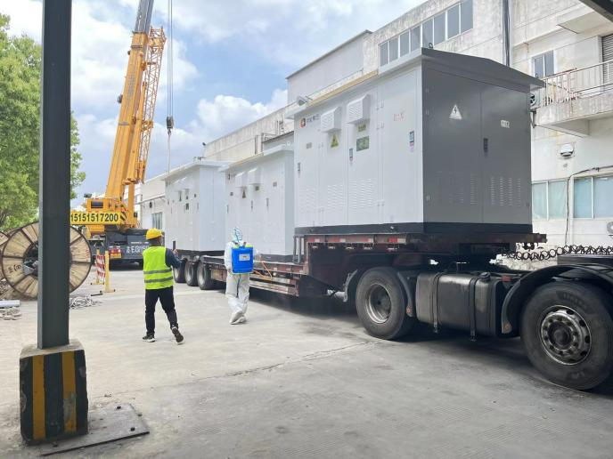 | 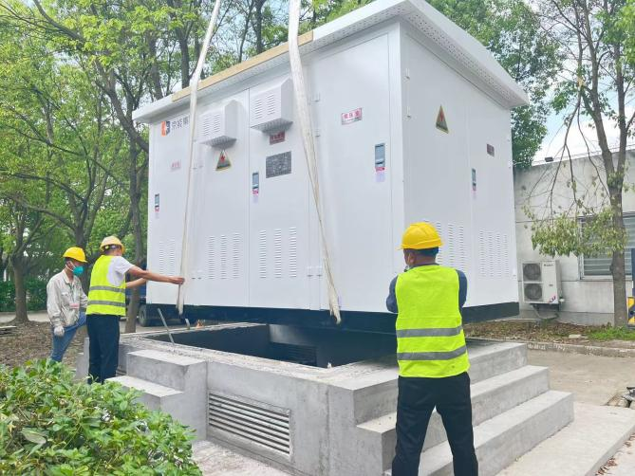
文字描述 | 交流电缆终端制作 | 电缆终端安装
图  片 | 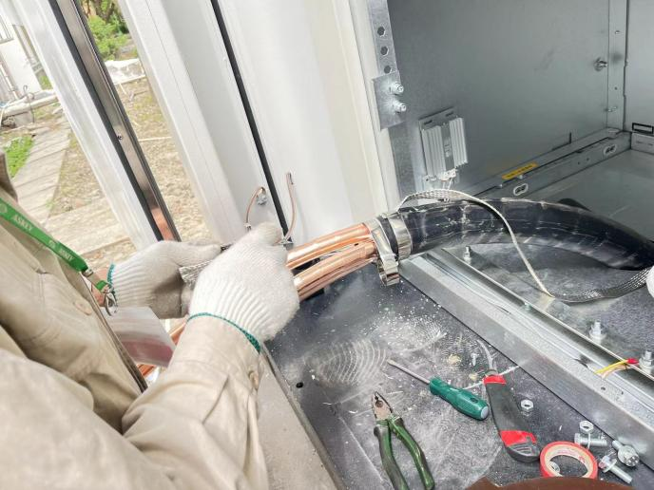 | 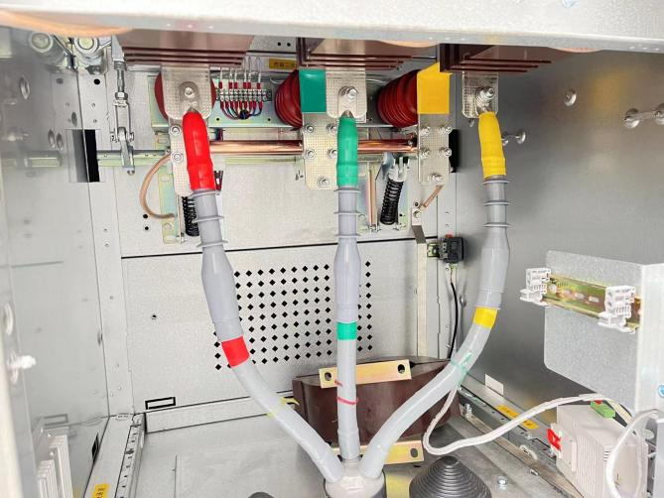
文字描述 | 低压电缆终端制作 | 耐压试验
图片 | 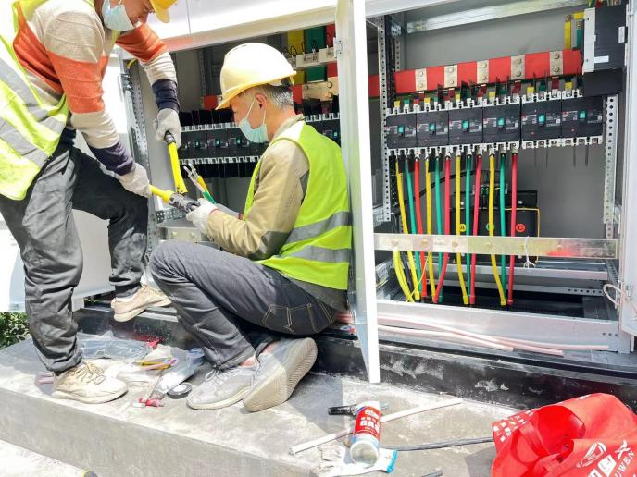 | 